Круглова Елена Александровна
Ланчукова Надежда Юрьевна

Исследовательские культурно-образовательные практики в ДОУ как стимул развития игровой деятельности старших дошкольников
Приложение
Этап 1. Рассматривание картины
Серебрякова Зинаида Евгеньевна (1884-1967). «За завтраком», 1914.
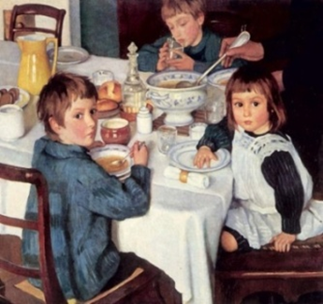
Этап 2.«Работа с вещью» в музейном пространстве ДОУ
Объекты исследования:
- чугунок
- кастрюля
- супница
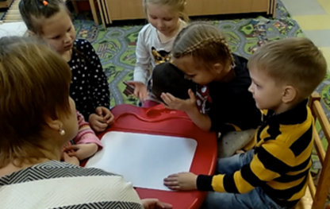

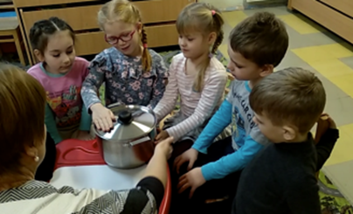

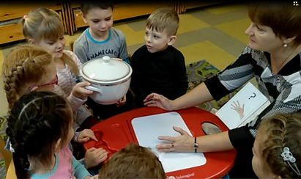
3 этап. Просмотр и обсуждение фрагментов отечественных кинофильмов
Фрагмент кинофильма «Москва слезам не верит», 2серия
1979 г.
Режиссер: В. Меньшов.
Начало фрагмента -1:17:40
URL: http://cinema.mosfilm.ru/films/film/Moskva-slezam-ne-verit/Moskva-slezam-ne-verit-2-seriya/ (Дата обращения: 12.02.19)
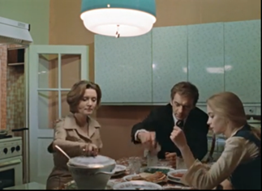
Фрагмент кинофильма «Приключения Электроника», 1 серия
1979г.
Режиссер: К. Бромберг
Начало фрагмента - 59:05
URL: https://www.ivi.ru/watch/priklucheniya-elektronika/6291 (Дата обращения: 12.02.19)
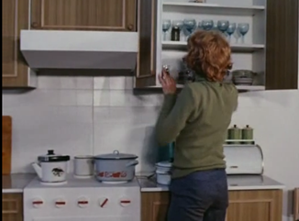

Фрагмент кинофильма «Евдокия»
1961г.
Режиссер: Т. Лиознова
Начало фрагмента – 19:20
URL: https://www.youtube.com/watch?v=ASHyt6J9-N4 (Дата обращения: 12.02.19)

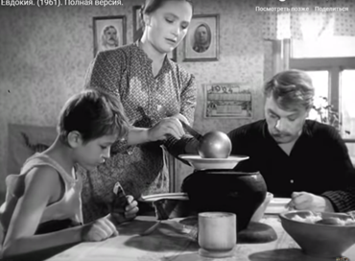
Фрагмент кинофильма-сказки «Морозко»
1964г.
Режисер: Александр Роу
Время – 35:02
https://youtu.be/hhttps://www.youtube.com/watch?v=JRAGA9zvTUU&feature (Дата обращения: 12.02.19)
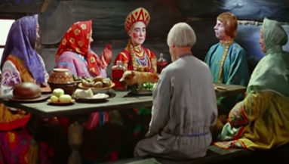
4 этап. Использование супницы во время обеда в детском саду
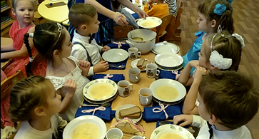

5 этап. Освоение различных видов салфеток и сервировки стола
Сервировка – это подготовка стола к завтраку, обеду, ужину, праздничному застолью. Сервировка стола включает в себя расстановку в определенном порядке всех предметов, необходимых для организации приема пищи. Создать атмосферу торжественности и уюта помогут столовое белье, столовая посуда, столовые приборы, украшение стола.
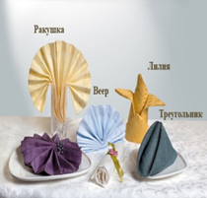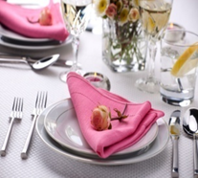
Дети складывают салфетки из ткани
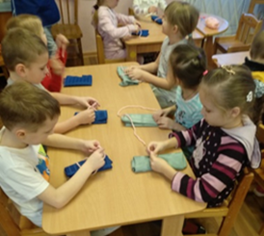
6 этап. Применение опыта сервировки стола дома
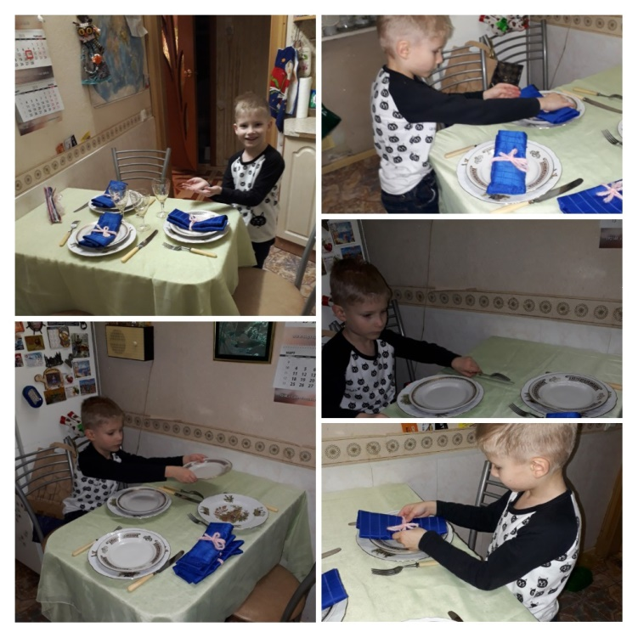
7 этап. Дети в группе накрывают на стол в ожидании гостей
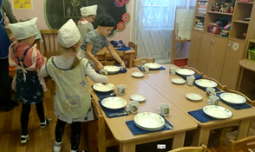
8 этап. Чтение главы из книги А. Лингрид «Приключения Эмиля из Лённеберги»
